a有效铜分析报告

一、基本信息
地区 | a
调查年份 | 2024
属性名称 | 有效铜
单位 | mg/kg

二、统计概要

2.1 样点数据统计
样点总数 | 190
平均值 | 1.40 mg/kg
中位值 | 1.10 mg/kg
最小值 | 0.02 mg/kg
最大值 | 10.80 mg/kg

2.2 制图数据统计
总面积 | 18889.00 亩
平均值 | 1.40 mg/kg
中位值 | 1.10 mg/kg
最小值 | 0.02 mg/kg
最大值 | 10.80 mg/kg

2.3 专家分析
根据对a地区190个土壤样点的有效铜含量检测结果分析，该区域土壤有效铜整体处于中等水平。统计数据显示，有效铜含量平均值为1.40 mg/kg，中位值为1.10 mg/kg，表明数据分布存在一定右偏，即部分高值点位抬升了整体均值。含量范围跨度较大，介于0.02 mg/kg至10.80 mg/kg之间，显示出区域内土壤有效铜的空间异质性较为明显。
从等级分布来看，含量主要集中在“中等”水平（1.0-1.8 mg/kg），占比达到40.53%，是主导等级。同时，“丰富”及“很丰富”等级合计占比为26.31%，表明有相当一部分土壤铜供应能力充足。值得注意的是，仍有约三分之一的样点处于“缺乏”或“很缺乏”状态，占比为33.16%，提示局部可能存在铜素供应不足的风险。与全国第二次土壤普查相关背景值相比，该区域平均值高于我国土壤有效铜的常见范围，整体铜有效性相对较好，但分布不均的问题值得关注，在农业生产中需注意对低含量区域进行针对性监测与管理。

三、等级分布分析

3.1 等级统计表
等级 | 值域 | 样点数 | 样点占比 | 面积(亩) | 面积占比
5级 | 极缺 | 0 | 0.0% | 0.0 | 0.0%
4级 | 缺乏 | 0 | 0.0% | 0.0 | 0.0%
3级 | 中等 | 0 | 0.0% | 0.0 | 0.0%
2级 | 丰富 | 0 | 0.0% | 0.0 | 0.0%
1级 | 偏高 | 0 | 0.0% | 0.0 | 0.0%

四、乡镇分析

4.1 乡镇均值对比
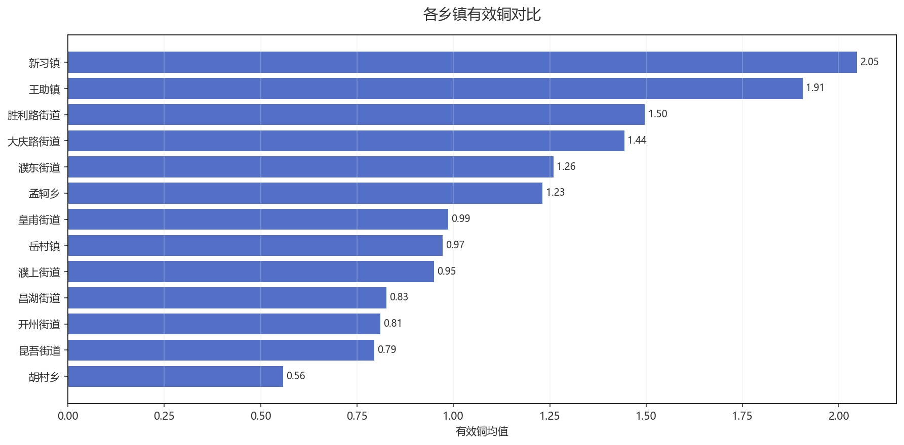
图：各乡镇均值对比

4.2 乡镇等级分布
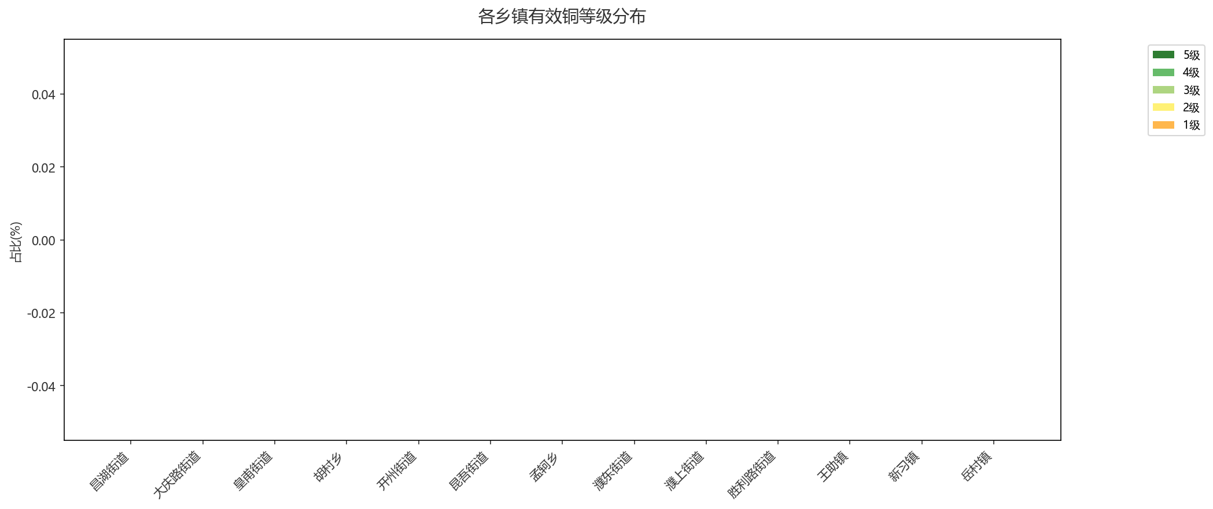
图：各乡镇等级占比分布

五、结论与建议

5.1 分析结论
该地区土壤有效铜含量整体处于中等水平，能够满足一般作物生长需求。但需注意部分地块可能存在潜在缺乏风险，建议结合具体作物需铜特性进行针对性监测。

5.2 改良建议
1. **维持现状，优化管理**：该地区土壤有效铜含量充足，无需额外补充铜肥。应避免盲目施用含铜肥料，防止铜过量积累造成污染。
2. **注重有机质提升**：通过增施腐熟有机肥或种植绿肥还田，维持并提升土壤有机质含量，这有助于长期稳定铜的有效性并改善土壤整体肥力。
3. **实施测土配方施肥**：将铜纳入区域养分统筹管理，在制定施肥方案时，确保氮、磷、钾等大量元素与中微量元素（包括已充足的铜）平衡施用，实现精准营养。

生成时间: 2025-12-07 21:16

